Estrés y cáncer en psiconeuroinmunología

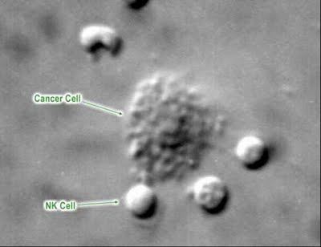
Dr. Jorge Santiago

La relación entre el estrés crónico y el cáncer es mediada por la disminución en la actividad de las células NK, el aumento de cortisol y catecolaminas que además de disminuir la inmunidad celular tienen un efecto directo en la promoción del crecimiento tumoral al estimular la angiogénesis (formación de nuevos vasos sanguíneos) y las metástasis.

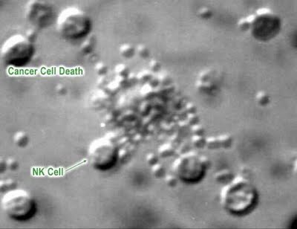
El estrés también disminuye la capacidad de autoreparación del ADN en el núcleo celular y estimula la apoptosis (muerte celular programada).

Estudios en pacientes que van a ser operados de tumores cancerosos muestran que el estrés prequirúrgico está relacionado a un aumento de las metástasis postoperatorias, esto se explica porque disminuye la actividad de las células NK encargadas de eliminar las células cancerosas residuales de la cirugía (Estudios de Ben-Eliyahu en Israel)

En la revisión de Antoni (2005) " The influence of bio-behavioural factors on tumour biology: pathways and mechanisms" se muestra como los mediadores nerviosos y hormonales del estrés, las catecolaminas y los glucocorticoides pueden activar vías celulares dentro de los tumores que contribuyen a su crecimiento y progresión, sinergísticamente facilitan el crecimiento tumoral. Situaciones estresantes caracterizadas por incremento de catecolaminas y cortisol pueden tener un gran impacto en los procesos relacionados al cáncer.

